《软件工程》

课程设计报告

题 目： 超市商品管理系统
院 （系）： 信息科学与工程学院
专业班级： 软件工程1202班
学生姓名： 胡松、李贝茜、赵红
学 号： 051 031 084
指导教师： 罗旋

20 15年 8 月 31 日至20 15 年 9 月 11 日

华中科技大学武昌分校制
软件工程 课程设计任务书
一、设计（调查报告/论文）题目
超市商品管理系统
二、设计（调查报告/论文）主要内容
内容：
主要内容：某小型超市经理委托软件工程专业学生组成的开发小组为其开发一套超市商品管理系统，既能完成平时的收银销售销售，有能实现对超市的所有商品、人员、销售额的管理。
基本功能与要求：
1. 营业员处理收银、找零。

2. 超市采购员进行商品采购、供货商管理。

3. 超市库存管理员对商品入库管理、库存管理。

4. 经理对超市人员账户管理、商品销售情况的管理、销售额的统计。

三、原始资料
1.《软件工程课程设计》指导书
2. 郭宁，马玉春等.软件工程实用教程.北京： 人民邮电出版社， 2011.

四、要求的设计（调查/论文）成果
1.课程设计报告
2.程序实现代码
五、进程安排
序号 | 课程设计内容 | 学时分配 | 备注
1 | 选题分组分工，需求获取 | 1天
2 | 系统需求分析，确定系统未来功能（用例图、静态模型（类图）、动态模型（活动图、顺序图、状态图）） | 1天
3 | 系统架构设计（包图、构件图、部署图）  系统详细设计：根据三层设计模式进行详细功能设计（顺序图），系统最终类图。 | 1天
4 | 数据库的设计（E-R图、数据库逻辑模型）、数据库的建立（数据库表） | 1天
5 | 系统编码实现及单元测试，确认测试 | 4天
6 | 课程设计说明书撰写，课程设计验收 | 2天
 | 合计 | 10天

六、主要参考资料
[1] 郭宁，马玉春等.软件工程实用教程.北京： 人民邮电出版社， 2011.
[2] 张海藩. 软件工程导论. 北京：清华大学出版社，2008.
[3] 郑人杰. 软件工程. 北京：人民邮电出版社，2009.
[4] 李兴华，王月清. Java Web开发实战经典. 北京：清华大学出版社，2010.
指导教师（签名）：

2015年 9 月 日
目 录

1系统需求分析…………………………………………………………………1
1.1 问题描述………………………………………………………………………2
1.2 用况模型分析………………………………………………………………………2
1.3 静态模型分析………………………………………………………………………3
1.4 动态模型分析………………………………………………………………………4
2 系统架构设计……………………………………………………………………………9
2.1 系统逻辑体系架构设计………………………………………………………………9
2.2 系统物理体系架构设计………………………………………………………………10
3 系统详细设计………………………………………………………………………11
3.1 功能详细设计………………………………………………………………………11
3.2类模型详细设计………………………………………………………………………12
4 数据库设计…………………………………………………………………13
4.1 数据库概念模型设计…………………………………………………………………13
4.2 数据库逻辑模型设计…………………………………………………………………14
4.3 数据库的建立…………………………………………………………………14
5 系统实施及测试 …………………………………………………………………16
5.1 技术介绍…………………………………………………………………16
5.2 编码实现………………………………………………………………………17
5.3系统测试 …………………………………………………………………23
总结…………………………………………………………………………………25

1 系统需求分析

- 获取用户需求
（1）什么是用户需求
它主要是说明系统所必须符合的条件或者应该具备的的功能，
也即它用来描述系统应该和不应该做什么也即决定本系统应该有什么功能，从而开发者和用户可以创建一个初始化的商业联系。表达需求可以采用多种不同的方式，如你可以用商业的概念、该领域的术语、框图或者其它方法将功能性的需求写成文档。需求分析活动其实本来就是一个和客户交流，正确引导客户能够将自己的实际需求用较为适当的技术语言进行表达（或者由相关技术人员帮助表达）以明确项目目的的过程。
（2）获得用户需求的目的通过需求分析，其主要的目的是为了获得和描述系统中所有的要求，以及生成一个在该系统中定义关键域类的模型。从而在开发者与需求者之间建立相互理解和沟通。
（3）如何获取用户需求了解客户方的所有用户类型以及潜在的类型。然后，根据他们的要求来确定系统的整体目标和系统的工作范围。
对用户进行访谈和调研。交流的方式可以是会议、电话、电子邮件、小组讨论、模拟演示等不同形式。需要注意的是，每一次交流一定要有记录，对于交流的结果还可以进行分类，便于后续的分析活动。 可以将需求细分为功能需求、非功能需求（如响应时间、平均无故障工作时间、自动恢复时间等性能和安全等方面的要求）、环境限制、设计约束等类型。
（4）应用要点 在这个阶段中，开发者一般不应该考虑具体的代码或程序细节。将那种以“如何实现”的表述方式转换为“实现什么”的方式，因为需求分析阶段关注的目标是
“做什么”，而不是“怎么做”； 用例仅能捕获功能性需求，不适合捕获非功能性需求,避免下面的情况出现跨过需求，直接进入了设计甚至实现阶段。
因为在需求方面任何小的疏漏都可能导致进展不利乃致失败，因为太多的工作被浪费在 错误的方向上。用你的想法来理解客户的需求设计不应该成为需求收集的一部分，将需求与设计分离是至关重要的。我们常常是提出问题，然后是解决问题。而不是有了一个解决方案之后，再找一个问题去适合它。问题的解决方案必须在问题已经被确定、形成文档、理解和达成共识之后产生。如果设计在需求之前提出，则系统用的就是自己的需求，并不能代表用户的利益。在设计之前完整地定义问题永远都是明智的。要做到这些的方法只有一个，就是站在用户的角度而不是设计者的角度看待系统。
  - 问题描述
随着计算机技术、网络技术的广泛应用，在通用信息平台上构筑高效实用的协同工作和自动化办公应用系统，满足信息高度共享和即时发布的需求，有效实现内部知识管理，已成为众多用户的共同需求。超市商品管理系统，为小型企业进货、销售、库存的自动化办公提供了一个较好的解决方案。在系统开发过程中，按照软件工程的步骤，从分析设计到开发采用了面向对象的思想和技术，采用了MySQL数据库，使得本系统可以方便地和其他子系统进行数据交换。所有用户都需登录才能访问本系统，营业员负责收银找零，当库存不足时超市采购员负责找供货商进货并管理供货商的信息，然后由库存管理员向数据库中插入购买的商品，经理则负责管理用户信息并统计销售情况。
1.2 用况模型分析
需求分析的目标就是建立需求模型，即从功能需求出发建立用例模型，UML的用例图从用户的需求中提取，以盒图的方式描述待开发的系统的功能需求。每个用例都指定了客户的需求即他们需要系统干什么。用例图为设计活动不仅记录需求而且还提供了一种挖掘的信息，它记录了需求到设计结果之间的映射关系，能够确保设计结果具有明确的根据或者说具有可维护性，基于UML的软件开发过程是以用例驱动的。要找出系统的用例图，首先要进行角色识别，角色识别的任务是找出所有可能与系统发生交互行为的外部实体、对象、系统。它们的行为不受系统控制，但是可以提供输入给系统。

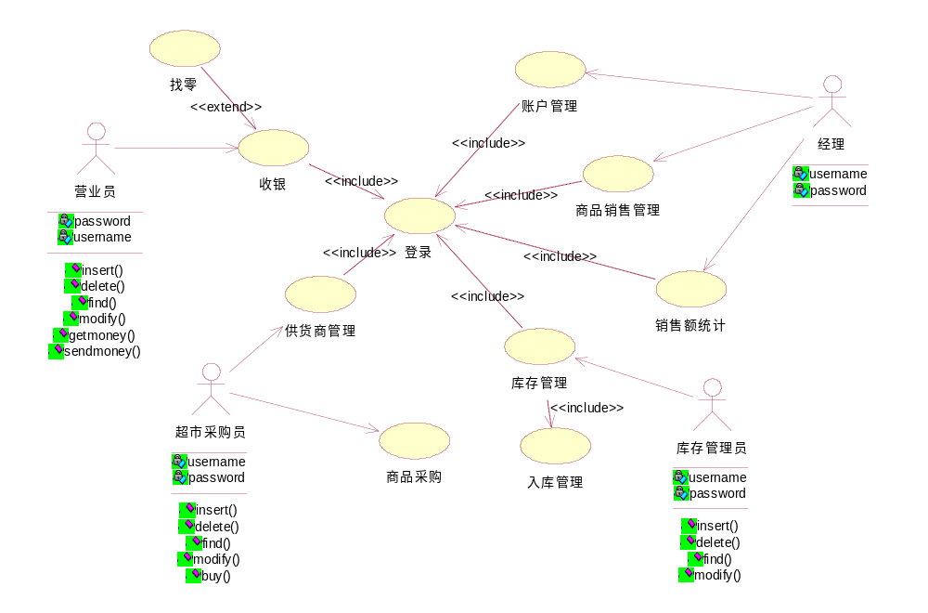
登录：所有的用户必须在登录系统后才能进行相应的操作，所以所有的用例都包含登录这个用例。
收银：营业员在登录系统后进行收银的工作，当顾客购买商品付款时，营业员根据金额判断是否进行找零，所以找零是收银一个扩展的用例。
1.3 静态模型分析

对象模型技术（object modeling technique,OMT）。它以面向对象的思想为基础，通过对问题进行抽象，构造出一组相关的模型，这些模型描述了现实世界中“类与对象”以及它们之间的关系，表示了目标系统的静态数据结构，从而能够全面地捕捉问题空间的信息。
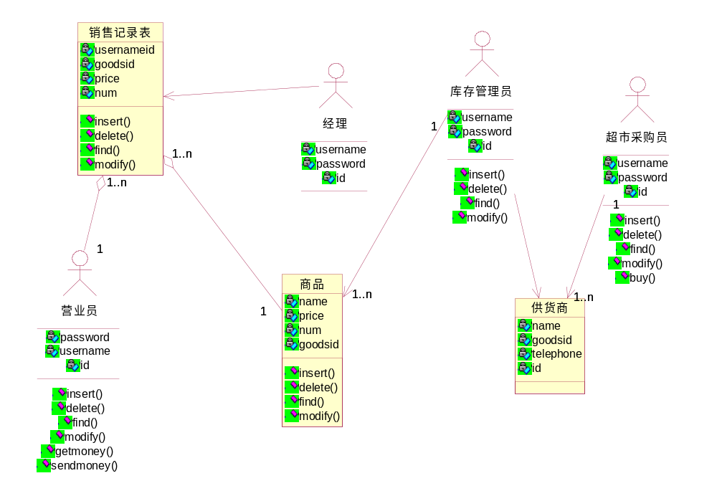

1.4 动态模型分析
1.4.1 状态图
描述类的对象所有可能的状态，以及事件发生时状态的转移条件。可以捕获对象、子系统和系统的生命周期。他们可以告知一个对象可以拥有的状态，并且事件(如消息的接收、时间的流逝、错误、条件变为真等)会怎么随着时间的推移来影响这些状态。一个状态图应该连接到所有具有清晰的可标识状态和复杂行为的类；该图可以确定类的行为，以及该行为如何根据当前的状态变化，也可以展示哪些事件将会改变类的对象的状态。状态图是对类图的补充
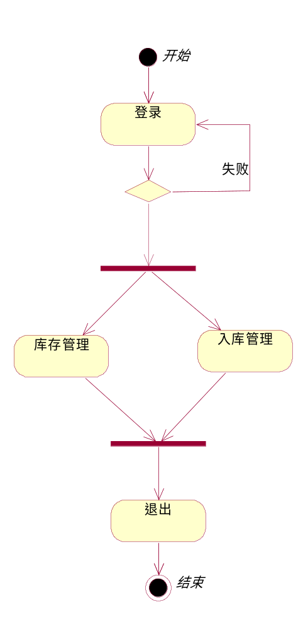
1.4．2 活动图
描述用例要求所要进行的活动，以及活动间的约束关系，有利于识别并行活动。能够演示出系统中哪些地方存在功能
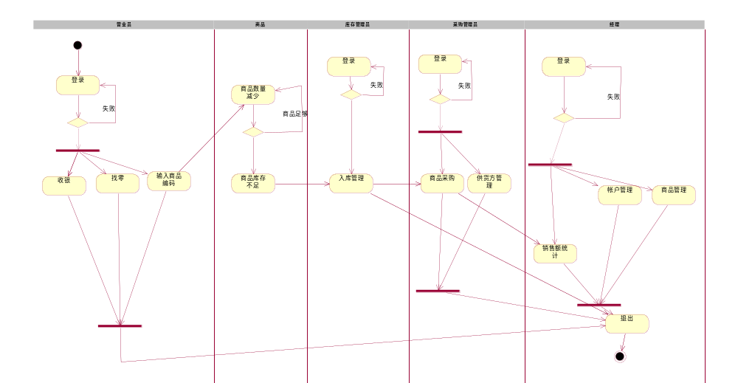
用例之间的执行流程
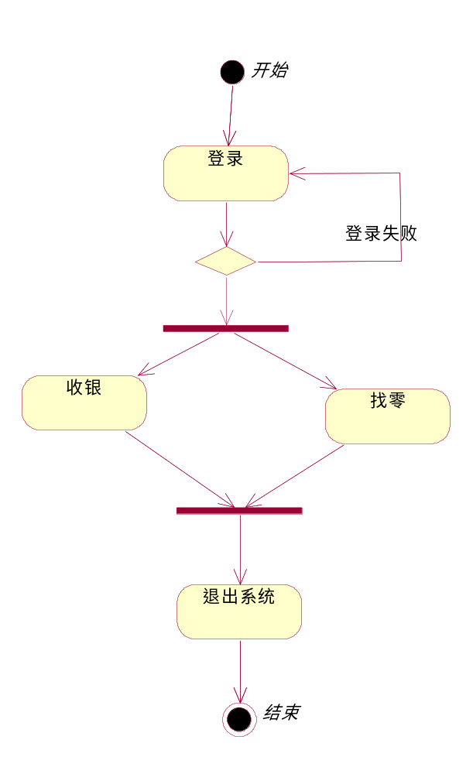
用例内部执行流程
1.4．3 顺序图
顺序图是用来显示你的参与者如何以一系列顺序的步骤与系统的对象交互的模型。顺序图可以用来展示对象之间是如何进行交互的。顺序图将显示的重点放在消息序列上，即强调消息是如何在对象之间被发送和接收的。

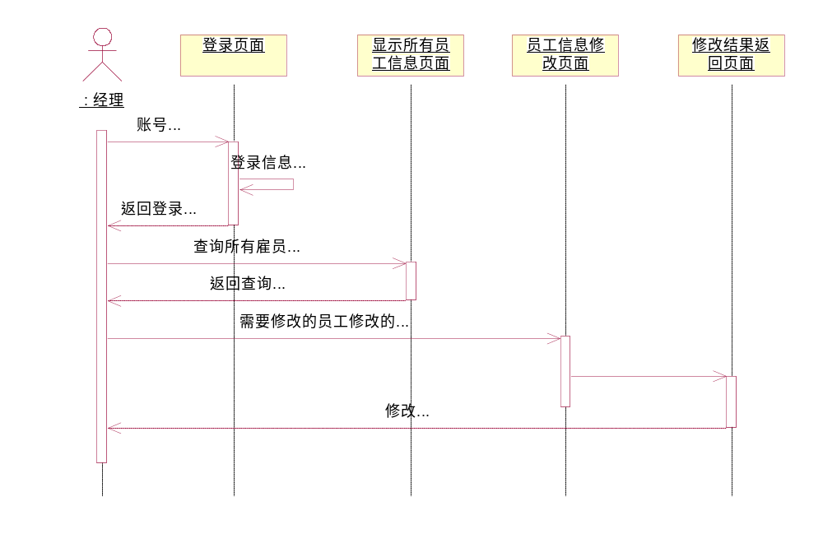

2 系统架构设计

管理信息系统设计阶段的主要目的是将系统分析阶段所提出的反映了用户信息需求的系统逻辑方案转换成可以实施的基于计算机与通信系统的物理（技术）方案。 主要任务是从管理信息系统的总体目标出发，根据系统分析阶段对系统的逻辑功能的要求，并考虑到经济、技术和运行环境等方面的条件，确定系统的总体结构和系统各组成部分的技术方案，合理选择计算机和通信的软、硬件设备，提出系统的实施计划，确保总体目标的实现。
2.1 系统逻辑体系架构设计
逻辑结构设计阶段的任务是将概念结构设计阶段所得到的概念模型转换为具体DBMS所能支持的数据模型（即逻辑结构），并对其进行优化。逻辑结构设计一般分为三步进行：
1. 从E-R图向关系模式转化 数据库的逻辑设计主要是将概念模型转换成一般的关系模式，也就是将E-R图中的实体、实体的属性和实体之间的联系转化为关系模式。在转化过程中会遇到如下问题：
(1)命名问题。命名问题可以采用原名，也可以另行命名，避免重名。
(2)非原子属性问题。非原子属性问题可将其进行纵向和横行展开。
(3)联系转换问题。联系可用关系表示。
2. 数据模型的优化 数据库逻辑设计的结果不是唯一的。为了进一步提高数据库应用系统的性能，还应该适当修改数据模型的结构，提高查询的速度。
3. 关系视图设计 关系视图的设计又称为外模式的设计，也叫用户模式设计，是用户可直接访问的数据模式。同一系统中，不同用户可有不同的关系视图。关系视图来自逻辑模式，但在结构和形式上可能不同于逻辑模式，所以它不是逻辑模式的简单子集。
关系视图主要有三个作用：
(1)通过外模式对逻辑模式的屏蔽，为应用程序提供了一定的逻辑独立性。
(2)更好地适应不同用户对数据的不同需求。
(3)为不同用户划定了访问数据的不同范围，有利于数据的保密。

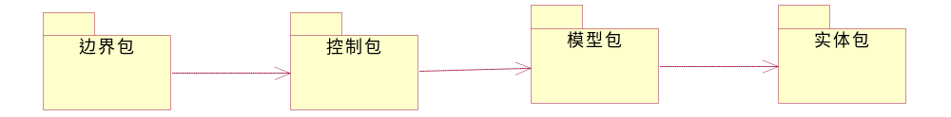
2.2 系统物理体系架构设计
物理架构可以反映出软件系统动态运行时的组织情况。此时，上述物理架构定义中所提及的“物理元素”就是进程、线程、以及作为类的运行时实例的对象等，而进程调度,线程同步、进程或线程通信等则进一步反映物理架构的动态行为。
随着分布式系统的流行，“物理层（Tier）”的概念大家早已耳熟能详。物理层和分布有关，通过将一个整体的软件系统划分为不同的物理层，可以把它部署到分布在不同位置的多台计算机上，从而为远程访问和负载均衡等问题提供了手段。当然，物理层是大粒度的物理单元，它最终是由粒度更小的组件、模块、进程等单元组成的。
物理架构的应用很广泛。例如，架构设计中可能需要专门说明数据是如何产生、存储、共享和复制的，这时可以利于物理架构，展示软件系统在运行期间数据是由哪些运行时单元如何产生的，数据又如何被使用、如何被存储，哪些数据需要跨网络复制和共享等方面的设计决策。
由于人们对组成软件系统的“物理元素”存在不同看法，所以在实践中物理架构的用法比较宽泛，不同的人认为的物理架构也可能不尽相同。因此，我们在交流和实践的过程中，应注意区分物理架构所指为何。（也正是因为这个原因，实践中所采用的基于多视图的架构设计方法往往包含更多的视图，从而使每个架构视图的职责更加明确。）
2.2.1 构件图设计
描述代码构件的物理结构以及各种构建之间的依赖关系。用来建模软件的组件及其相互之间的关系，这些图由构件标记符和构件之间的关系构成。在组件图中，构件时软件单个组成部分，它可以是一个文件，产品、可执行文件和脚本等。

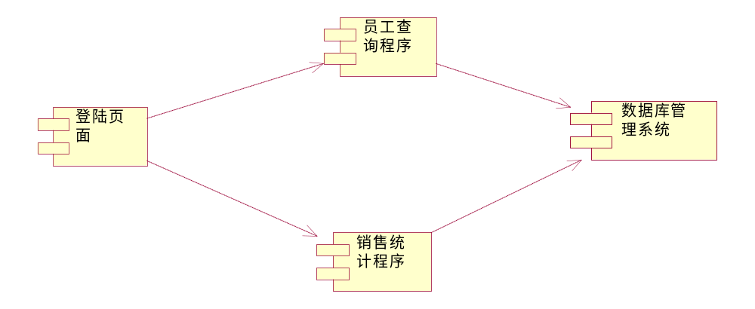
2.2.2 部署图设计
是用来建模系统的物理部署。例如计算机和设备，以及它们之间是如何连接的。部署图的使用者是开发人员、系统集成人员和测试人员。
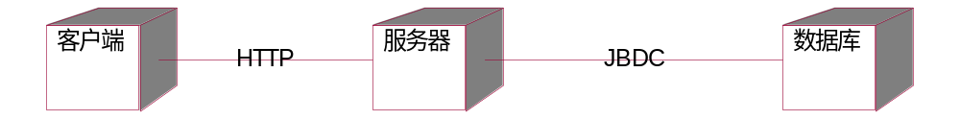

3 系统详细设计

详细设计是软件工程中软件开发的一个步骤，就是对概要设计的一个细化，就是详细设计每个模块实现算法，所需的局部结构。在详细设计阶段，主要是通过需求分析的结果，设计出满足用户需求的嵌入式系统产品。

3.1 功能详细设计
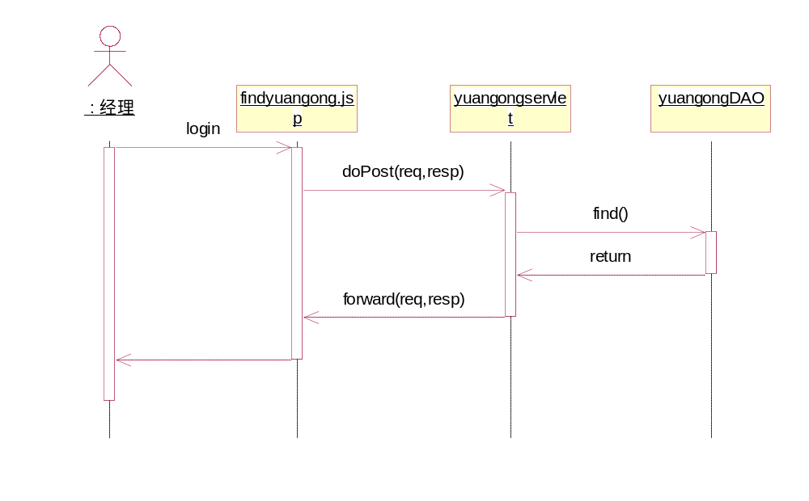
顺序图三层经理管理
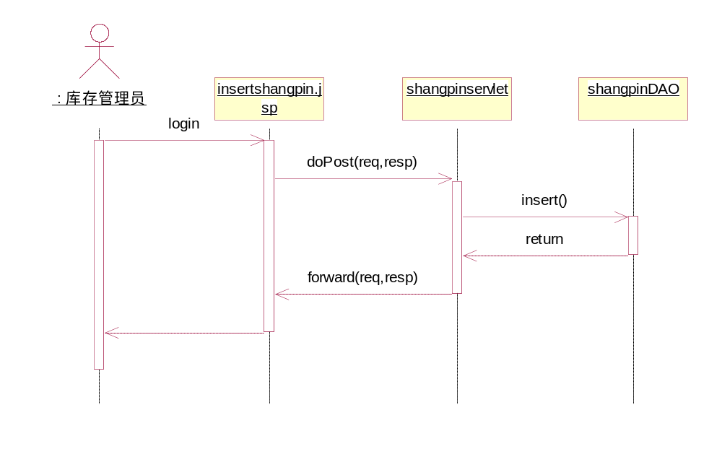
库存管理员管理库存
3.2 类模型详细设计
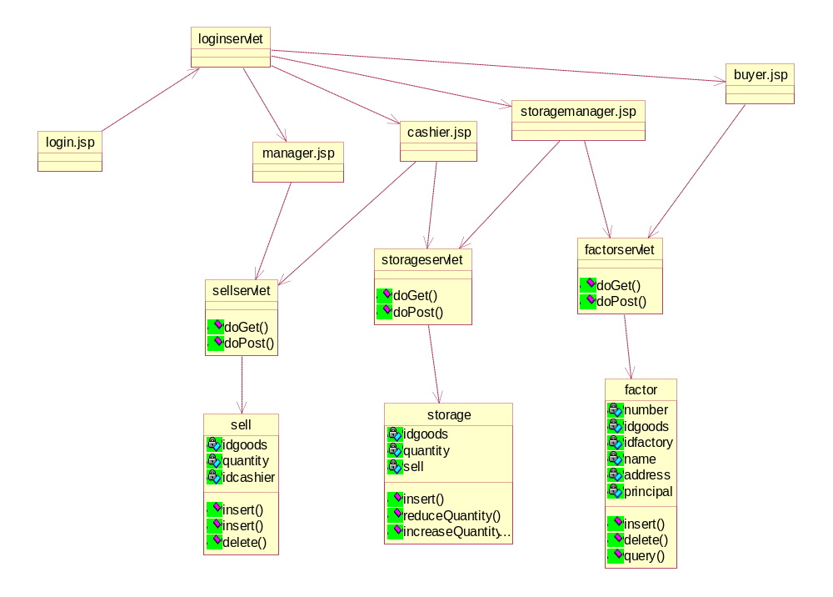

4 数据库分析与设计

数据库说明书的目的是创建简单的学生管理数据库过程的基本步骤和方法，通过分析所要实现的功能，制定需求分析，然后按照试验说明所需的步骤结合功能实现图，及流程图写实验说明书，真正做到规范化。
4.1 数据库概念模型设计

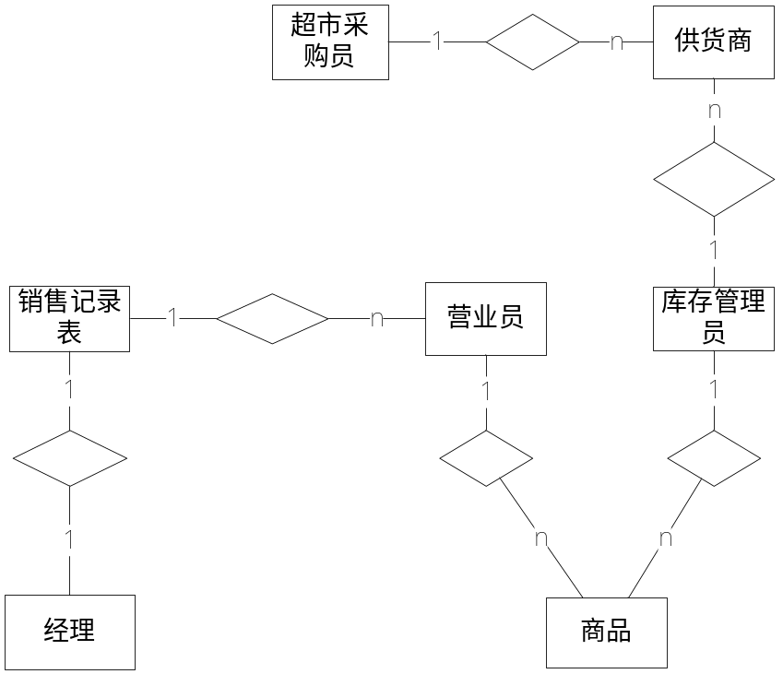
4.2 数据库逻辑模型设计
Cashier(idcashier,username,password,name)
Buyer(idbuyer,username,password,name)
Storagemanager(idstoragemanager,username,password,name)
Manager(idmanager,username,password,name)
Storage(idgoods,quantity,sell)
Sell(number,idgoods,idcashier,quantity)
Factor(number,idgoods,idfactor,name,address,principal)

4.3 数据库的建立

cashier表
字段名 | 数据类型 | 长度 | 主键
idcashier | int | 10 | 是
username | varchar | 45 | 否
passward | varchar | 45 | 否
name | varchar | 45 | 否

buyer表
字段名 | 数据类型 | 长度 | 主键
idbuyer | int | 10 | 是
username | varchar | 45 | 否
passward | varchar | 45 | 否
name | varchar | 45 | 否

storagemanager表
字段名 | 数据类型 | 长度 | 主键
idstoragemanager | int | 10 | 是
username | varchar | 45 | 否
passward | varchar | 45 | 否
name | varchar | 45 | 否

manager表
字段名 | 数据类型 | 长度 | 主键
Idmanager | int | 10 | 是
username | varchar | 45 | 否
passward | varchar | 45 | 否
name | varchar | 45 | 否

storage表
字段名 | 数据类型 | 长度 | 主键
Idgoods | int | 10 | 是
Quantity | int | 45 | 否
Sell | int | 45 | 否

sell表
字段名 | 数据类型 | 长度 | 主键
Number | int | 10 | 是
Idgoods | int | 45 | 否
Idcashier | int | 45 | 否
Quantity | int | 45 | 否

factor表
字段名 | 数据类型 | 长度 | 主键
number | int | 10 | 是
Idgoods | int | 45 | 否
idfactor | int | 45 | 否
Name | varchar | 45 | 否
address | Varchar | 45 | 否
Principal | varchar | 45 | 否

5 系统实施

5.1 技术介绍
开发环境：MySql + Eclipse + Tomcat8.0
开发技术：M(模型)+V(视图)+C(控制器)

5.2编码实现

5.2.1登录功能
connectDB(连接数据库)：
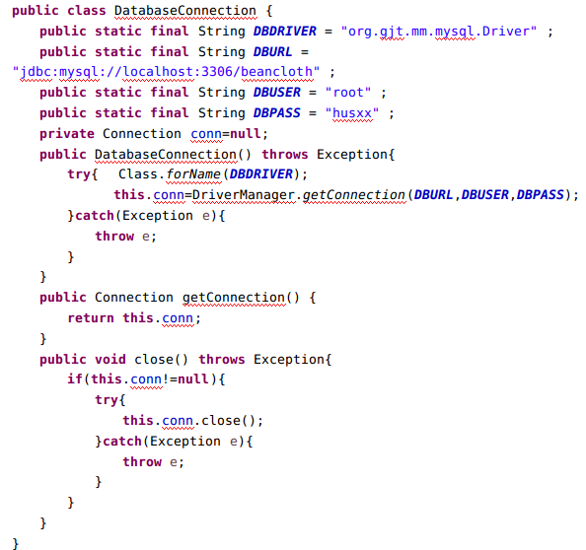
operaDb(登录模块)：
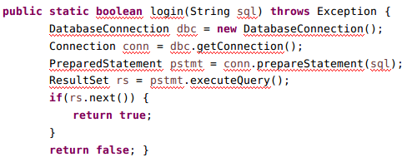
login(实体类中的方法)：
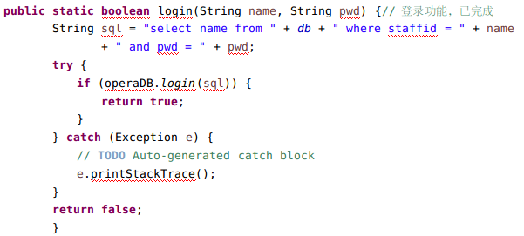
5.2.2查询功能
connectDB(连接数据库)：
operaDb(查询模块)：
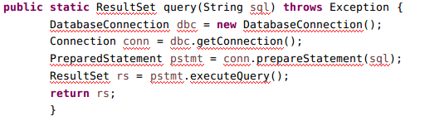
query(实体类中的方法)：
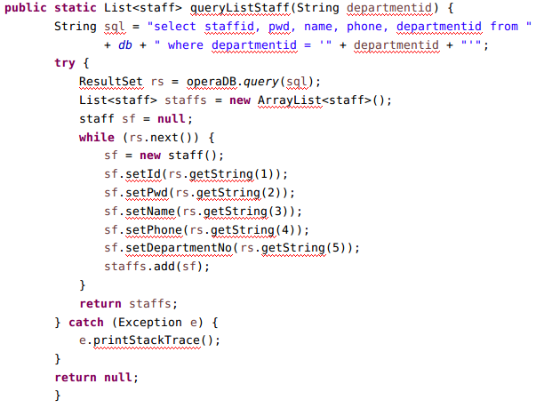
5.2.3删除功能
connectDB(连接数据库)：
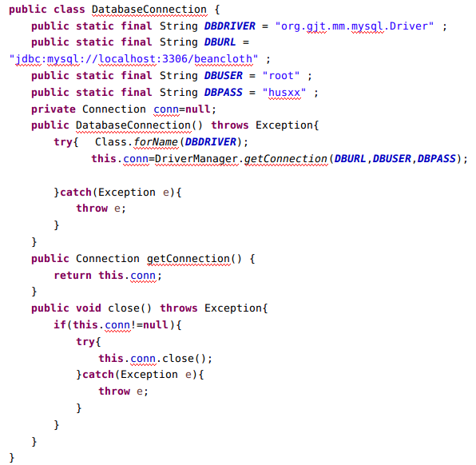
operaDb(执行模块)：
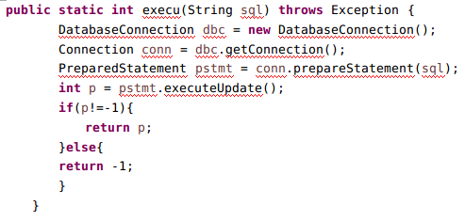
delete(实体类中的方法)：
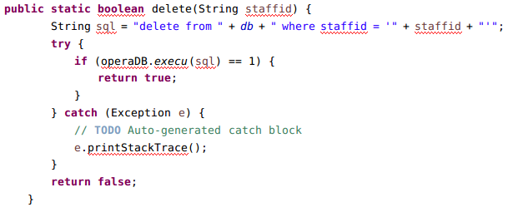
5.2.4修改功能
connectDB(连接数据库)：
operaDb(执行模块)：
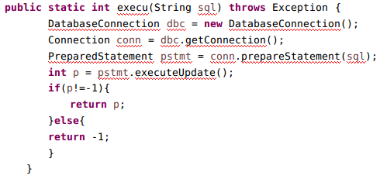
insert(添加模块)：
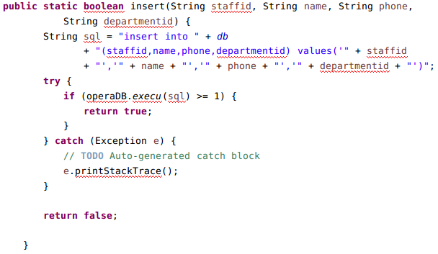
5.3 系统测试
5.3.1登陆模块截图
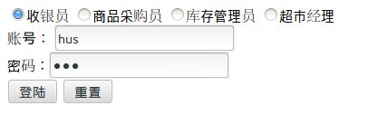
图5.3.1登陆
5.3.2查询模块截图
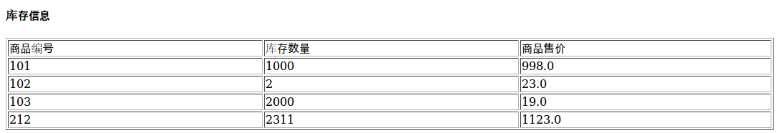
图5.3.2查询
5.3.3插入模块截图
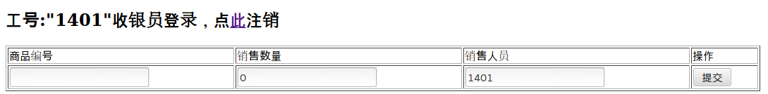
图5.3.3插入
5.3.4删除模块截图
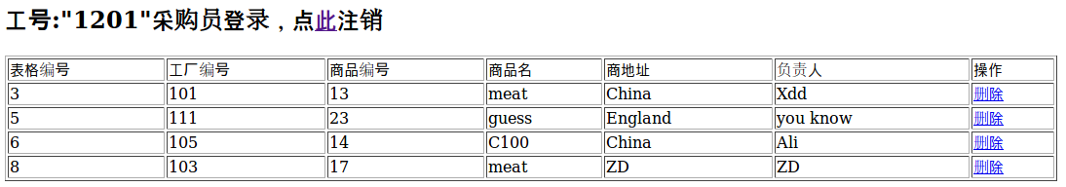
图5.3.4删除

总结
本文课程设计的题目为超市商品管理系统，这次课设过程巩固了对JSP，JAVABEAN和JAVA和使用，也对三层架构框架的设计有了一个新的认识。总的来说，还是收益颇丰。
本设计报告介绍了我们对超市商品管理系统的web系统的设计开发过程。先是系统需求分析、系统架构设计、系统详细设计、数据库分析与设计，最后是功能实现与系统测试，直到能够真正运行起来。系统采用三层的B/S软件结构，其中jsp页面负责信息的展示和信息的输入，在jsp页面不做任何实际性的业务逻辑处理，而把业务逻辑处理交给JavaBean类和BLL包中的接口来调用DAL包中的方法来完成。
在做这次课设时自己对三层架构并没有很深入的了解，在运用servlet时不太熟练，编码时出现了很多错误，在查阅了一些参考书和请教同学后终于解决了编程时的一些问题并且更透彻的理解了三层架构：用户界面层，业务逻辑层，数据访问层。用户界面层位于最外层，最接近用户，用于显示数据和接收用户输入的数据，为用户提供一种交互式操作的界面。业务逻辑层主要负责对数据层的操作，把一些数据层的操作进行组合。数据访问层主要是负责数据库的访问。
综上，对于这些问题，我觉得还需要继续努力，提高对JSP与JAVA的应用，和三层架构的理解，达到能真正实现三层架构的程度。

课程设计成绩评定表
成  绩  评  定 | 项 目 |  | 比例 | 得 分
成  绩  评  定 | 平时成绩（百分制记分） |  | 30%
成  绩  评  定 | 业务考核成绩（百分制记分） |  | 70%
成  绩  评  定 | 总评成绩（百分制记分） |  | 100%
成  绩  评  定 | 评定等级 | 优 良 中 及格 不及格
指导教师（签名）：

2014年 6 月 日

